 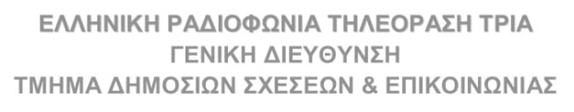

**ΤΡΟΠΟΠΟΙΗΣΗ ΠΡΟΓΡΑΜΜΑΤΟΣ**

**Παρασκευή 27/01/23**

**………………………………….**

**19:00** |  **Σε μια Νέα Πατρίδα ΝΕΟ ΕΠΕΙΣΟΔΙΟ**

**20:00 |** **Tο Ταξίδι μου Στην Ελλάδα-Δ΄ΚΥΚΛΟΣ [Ε] KAT 8**

[My Greek Odyssey]

**Σειρά ντοκιμαντέρ 8 ωριαίων επεισοδίων (Δ’ Κύκλος) παραγωγής The Rusty Cage, 2020**

**Επεισόδιο 7ο: Ρόδος[Rhodes]**

**21:00** **|** **Μουσικές Οικογένειες– Β΄ΚΥΚΛΟΣ ΝΕΟ ΕΠΕΙΣΟΔΙΟ**

**………………………………….**

**-**η εκπομπή **ΕΚΛΟΓΙΚΗ ΠΕΡΙΦΕΡΕΙΑ** αναβάλλεται και θα μεταδοθεί εκτάκτως την **Τετάρτη 01/02/23 20.00-21:00 -**

**Σημείωση:** η εκπομπή θα μεταδοθεί κανονικά την Παρασκευή 3/3/23 στις 20:00.